**Проект «Наш любимый детский сад Солнышко» группа№8.**

**Актуальность проекта:**

Мы горим желанием воспитывать любовь к Родине, а оказывается не в состоянии воспитывать у ребенка любовь к самому близкому – к родному дому и детскому саду – ведь это основа из основ нравственно- патриотического воспитания, его первая важная ступень. Дошкольник , прежде всего должен осознать себя членом семьи, неотъемлемой частью своей малой Родины, потом гражданином России, и только потом – жителем планеты Земля.

Поэтому необходимо создать условия для формирования у детей эмоционально насыщенного образа родного дома, детского сада. Дети должны научиться не только брать, но и отдавать: заботиться о близких, быть внимательным друг к другу, сострадать, помогать словом и делом.

**ЦЕЛЬ ПРОЕКТА:**

Формирование духовно- нравственного отношения к малой Родине: своей семье, детскому саду.

**ЗАДАЧИ:**

* Создать благополучную атмосферу в детском саду, где взаимоотношения между людьми (взрослыми и детьми) построены на основе доброжелательности и взаимоуважении, где ребенок будет чувствовать себя желанным и защищенным;
* Побуждать детей к выполнению общественно- значимых заданий, к добрым делам для семьи, родного дома, детского сада;
* Закрепить знания детей о профессиях взрослых, работающих в детском саду;
* Познакомить детей с кабинетами и сотрудниками детского сада;
* Способствовать активному вовлечению родителей в совместную деятельность с ребенком в условиях семьи и детского сада.

**ПРЕДПОЛАГАЕМЫЙ  РЕЗУЛЬТАТ:**

Дети должны знать и называть название детского сада, группы, помещений группы, детского сада и их назначение;

Дети должны иметь посильные трудовые поручения в детском саду, нести ответственность за их выполнение;

Испытывать гордость и уважение к труду сотрудников детского сада;

Испытывать любовь и привязанность к детскому саду.

**УЧАСТНИКИ ПРОЕКТА:** воспитатель, дети старшей группы, родители, музыкальный руководитель и сотрудники детского сада.

**ТИП ПРОЕКТА : ИНФОРМАЦИОННО- ТВОРЧЕСКИЙ**

**СРОКИ  РЕАЛИЗАЦИИ  ПРОЕКТА:**со 2 сентября по 23 сентября (3 недели).

**РЕАЛИЗАЦИЯ ПРОЕКТА :**

1. Праздник посвященный Дню знаний, совместно с музыкальным руководителем.
2. Беседа «Детский сад – наш дом родной».
3. Ознакомление с художественной литературой по теме «Правила поведения в детском саду»
4. Экскурсия по детскому саду. Закрепление названий и назначений таких помещений, как медицинский кабинет, кабинет психолога, кабинет заведующей, прачечная, пищеблок. Знакомство с сотрудниками детского сада.
5. Знакомство с группами детского сада.
6. Составление рассказа по картине «Детский сад».
7. Художественно–эстетическая деятельность: рисование на тему «Наш детский сад».
8. Игра «Кто в домике живет?» - повторить название кабинетов, имена и отчества сотрудников.
9. Оформление альбома  «Наш любимый детский сад» совместно с родителями и детьми группы.

Приложение:

**Песня «Детский сад- это домик для ребят»**

1. Утром рано мы встаем

В детский сад скорей идем

Нас встречают с лаской,

Новой доброй сказкой

Припев:

Детский сад, детский сад-

Это домик для ребят.

Это домик для души

Здесь играют малыши.

Детский сад, детский сад

Для ребят как шоколад.

Приходи сюда скорей

Здесь найдешь своих друзей!

2. Детский сад одна семья

Будем вместе ты и я

Радостно трудиться

и всему учиться

Припев

РЭП:

Мы спросили у ребят:

«Что такое детский сад?

Там растут на грядках дети:

Тани, Даши, Вовы, Пети?

Поливать водой их нужно

Из веселой лейки дружно?»

Нет!- ответили ребята

-Мы растем не для салата.

Мы растем здесь как цветы

Приходи к нам в сад и ты.

3. Ну, а в праздник детский сад

Нам устроит маскарад

В праздничных нарядах

Мы кружиться рады!

**Стихи детей**

1.Много- много дней подряд

Летом и зимой,

Мы ходили в детский сад

Детский сад родной.

2.Мы рано просыпаемся

Опаздывать нельзя.

В саду нас дожидаются

Игрушки и друзья.

3.Здесь нас учат одеваться,

Зубы чистить, умываться.

И шнурки завязывать

И стихи рассказывать.

4.Среди нас бывают хвастунишки,

Плаксы, драчуны, трусишки.

Но друг друга мы всегда прощаем

И упреками не огорчаем.

5.Дети в садике живут,

Здесь играют и поют.

Здесь друзей себе находят

На прогулку с ними ходят.

Вместе спорят и мечтают

Незаметно подрастают.

6.Детский сад, второй наш дом

Как тепло уютно в нем.

Вы его любите дети-

Самый лучший сад на свете.

7.Воспитатели у нас

Это просто высший класс.

Каблучки одели

Как фотомодели.

8.Скоро вырастим большими

Годы быстро пролетят.

Будем часто вспоминать мы

Наш любимый детский сад.

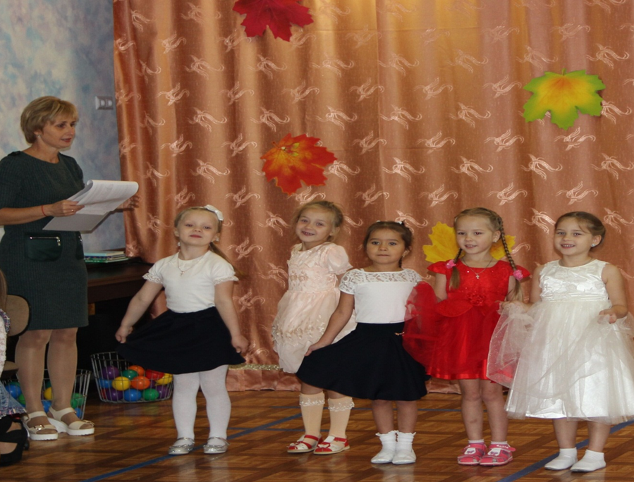

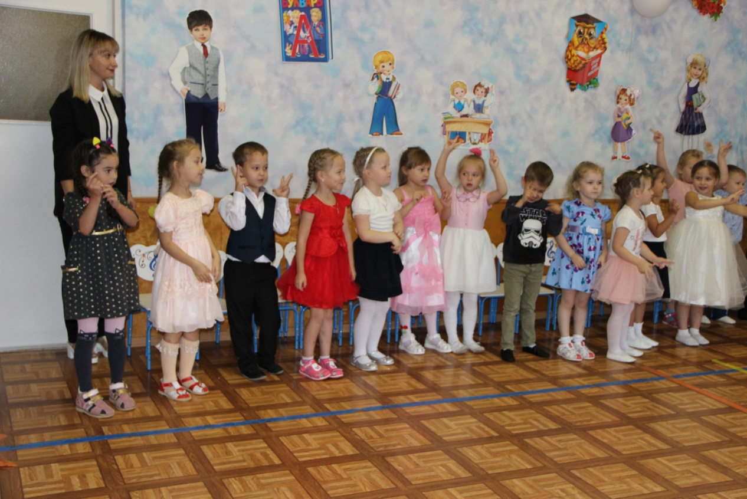

**Утренник «День знаний».**

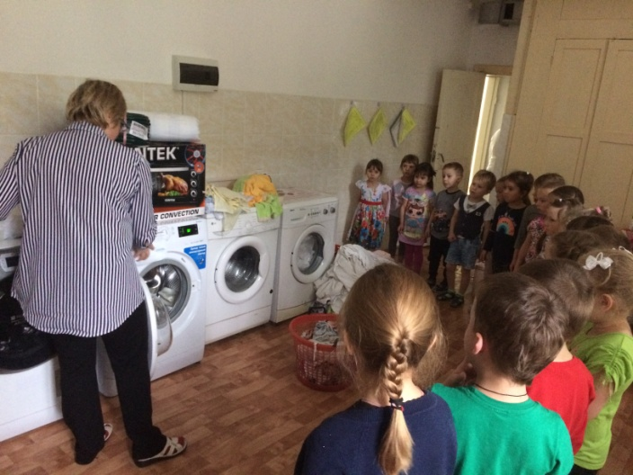 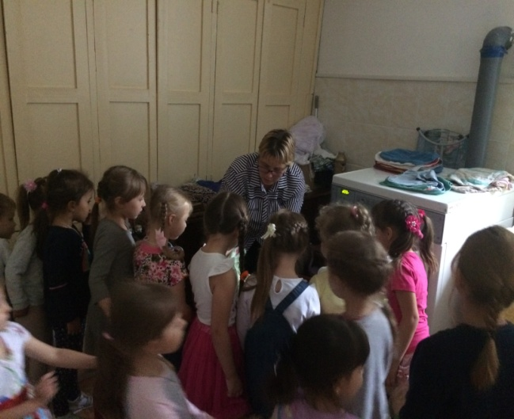

**Прачечная**

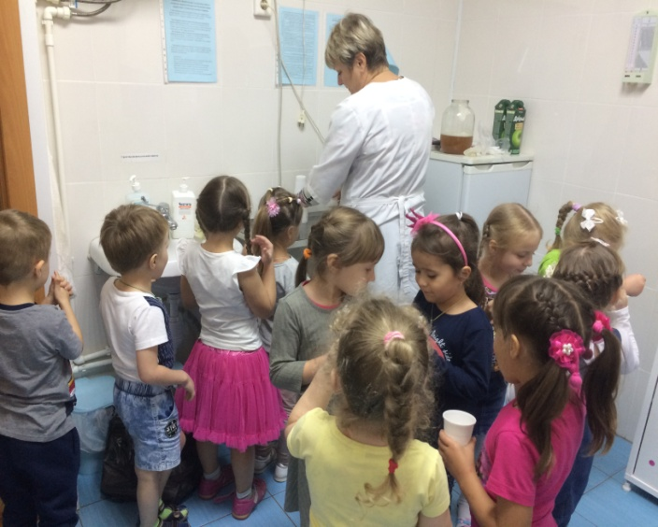 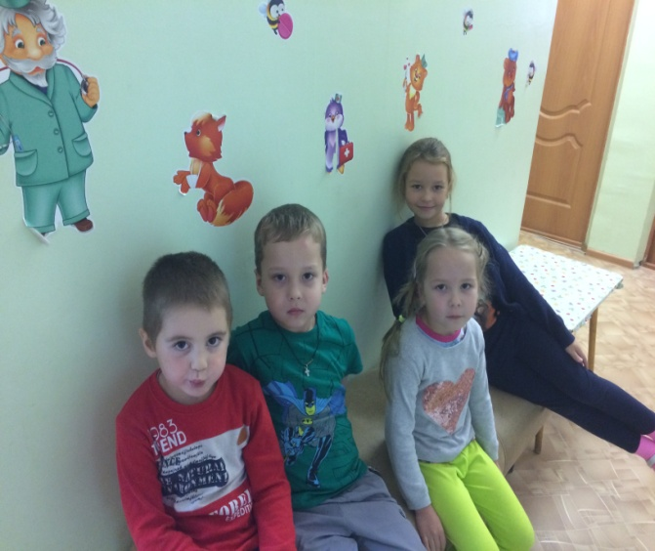

**Медицинский кабинет**

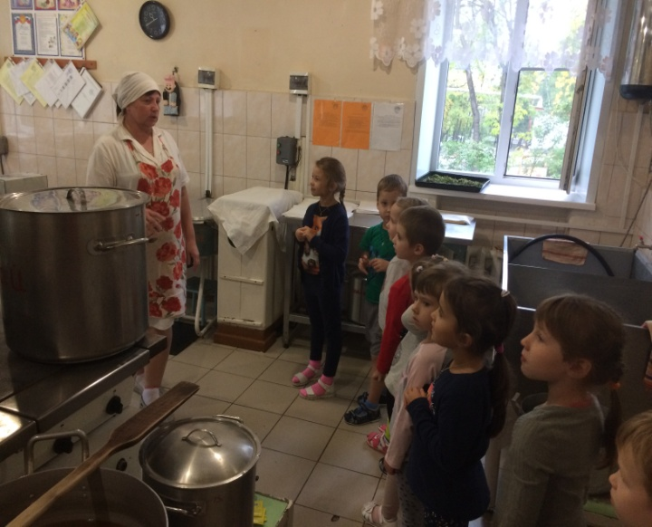 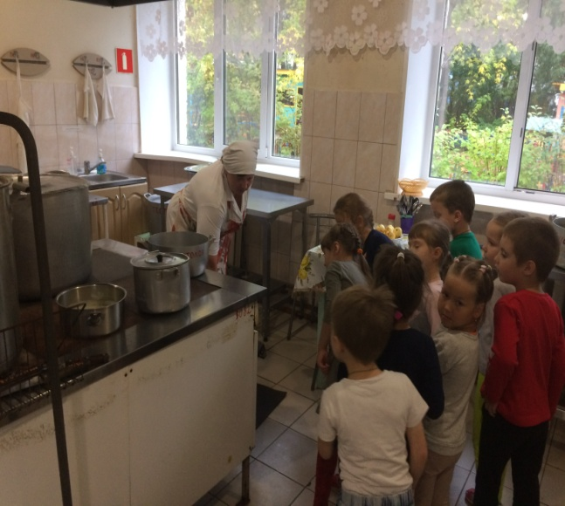

**Пищеблок**

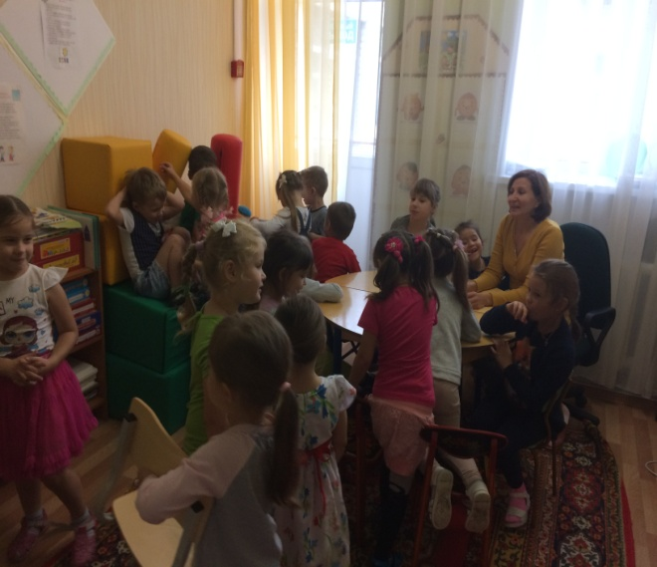 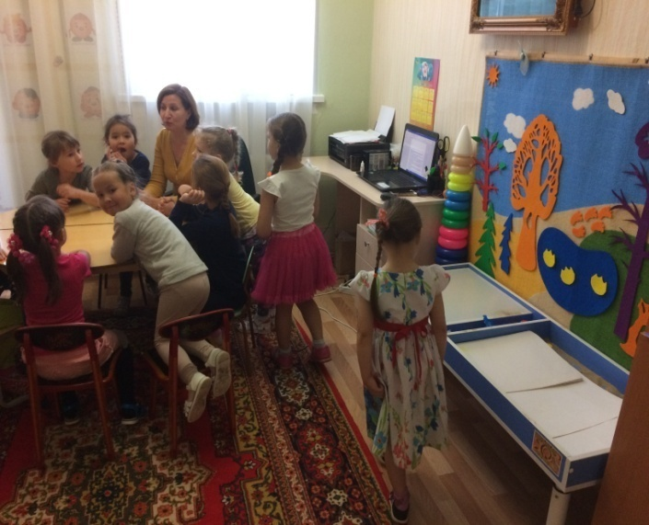

**Кабинет- психолога**